Git管理远程仓库
- git克隆 下载远程仓库的项目
git clone 仓库地址
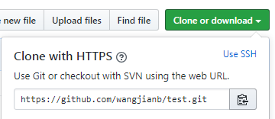
- Git touch 文件名 创建文件
- Git add 文件名 提交到暂存区域
- Git commit -m ‘注释’ 提交到本地
- Git push 提交到远程仓库
- Git push 报错
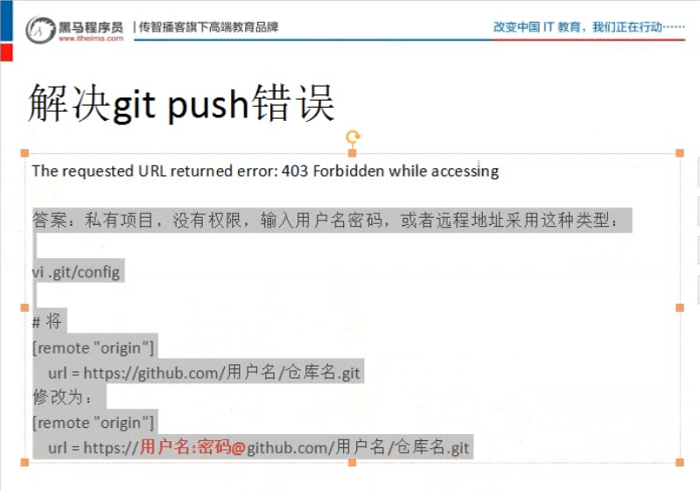
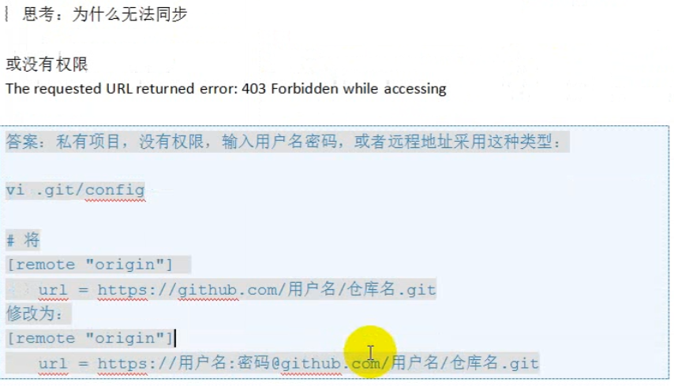

Git设置账户密码
- 设置用户名
git config --global user.name ‘wangjianb’
- 设置邮箱
git config --global user.email ‘1733409521@qq.com’

Github 搭建个人网站
- 访问 https://用户名.github.io
- 搭建步骤
1)创建个人站点 ->新建仓库(注:仓库名必须是[用户名.github.io])
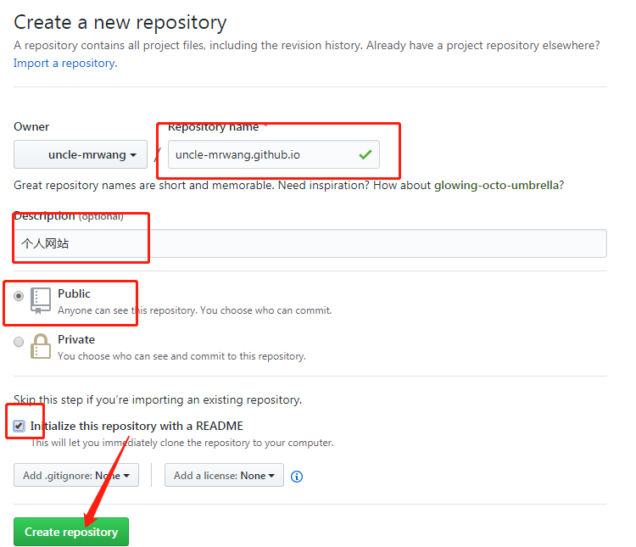
2)在仓库下新建index.html的文件
*github pages仅仅支持静态网页
*仓库里边只能是html文件
- 1.访问 https://用户名.github.io/仓库名
2.搭建步骤
1)进入项目主页,点击settings
2)在settings页面 点击

